# BAB II TINJAUAN UMUM COFFE SHOP HANASHI

## Sejarah Coffe Shop Hanashi

Coffee Shop Hanashi merupakan pelaku usaha kedai kopi yang menjual beraneka minuman dengan bahan dasar kopi. Selain menjual minuman berbahan dasar kopi, Coffee Shop Hanashi juga menyediakan kopi dalam bentuk roasted bean dengan jenis robusta maupun arabika.

Pada tanggal 28 Agustus 2020, Coffee Shop Hanashi mulai didirikan di Jl. Pamularsih Raya No.79, Salamanmloyo, dalam bentuk bangunan ruko. Kemudian pada awal tahun 2021, Coffee shop hanashi mulai berkembang dan dilengkapi fasilitas-fasilitas yang lengkap dan ruang tunggu yang nyaman serta pelayanan yang memuaskan.

## Foto Coffe Shop Hanashi

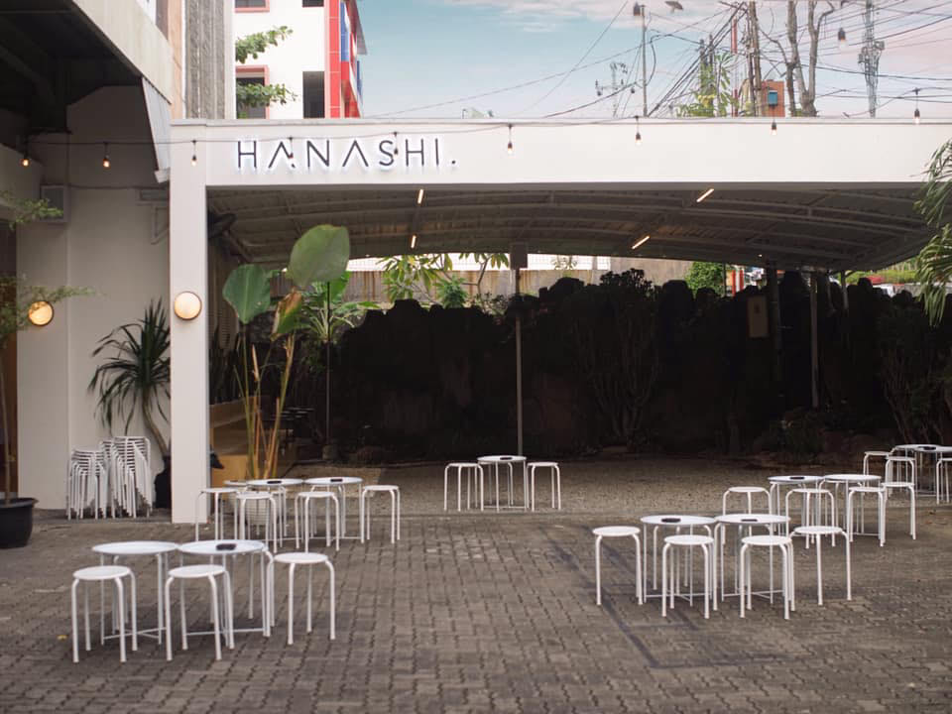

Gambar 2. 1. ruang tunggu tamu hanashi coffee

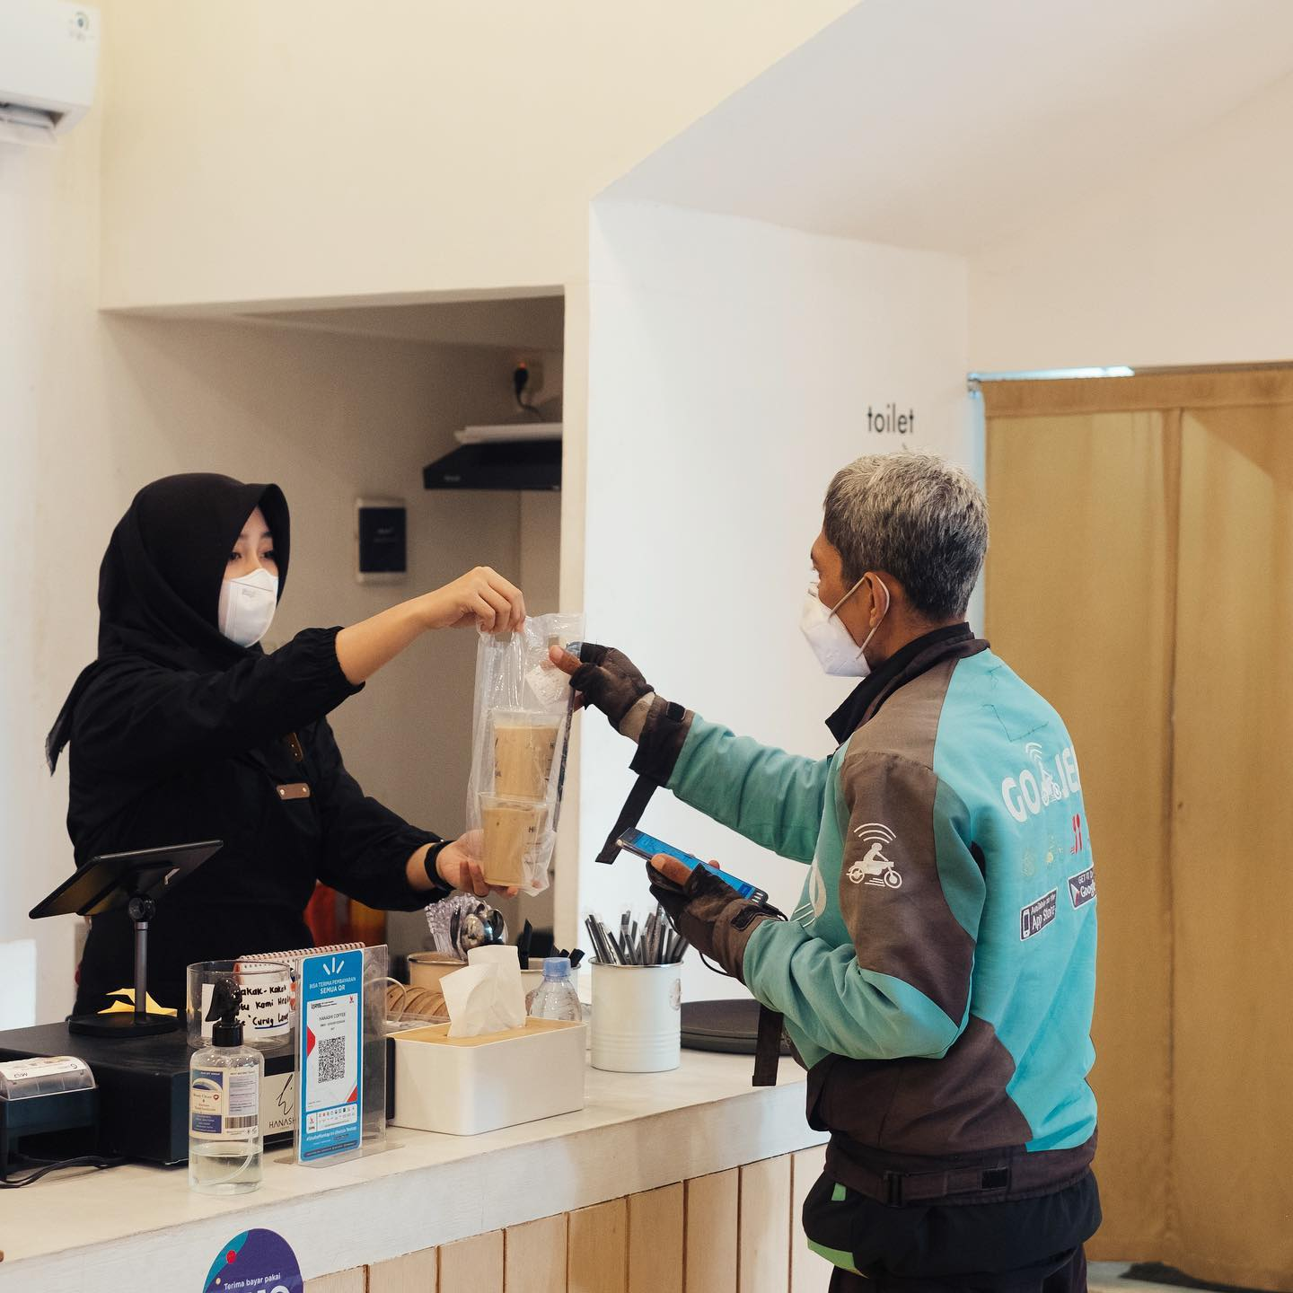

Gambar 2. 2. meja resepsionis hanashi coffee

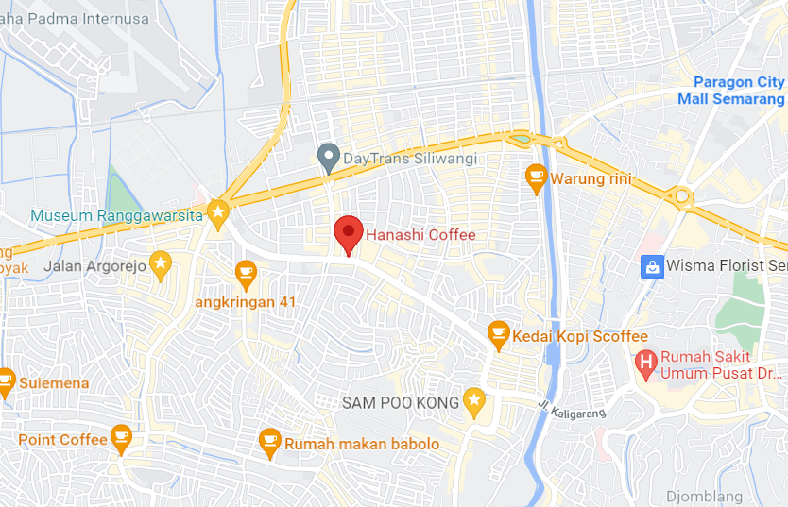

Gambar 2. 3. google map hanashi coffee

## Visi dan Misi Coffe Shop Hanashi

### Visi

Visi dari coffee shop hanashi adalah “menjadi coffee shop terbaik di semarang”

### Misi

1. Menyediakan coffee yang berkualitas
2. Menyediakan tempat yang nyaman untuk berkumpul dan bersantai
3. Menempatkan pelanggan sebagai prioritas
4. Memberikan pelayanan yang prima dan unggul dalam penyajian

## Struktur Organisasi Coffe Shop Hanashi

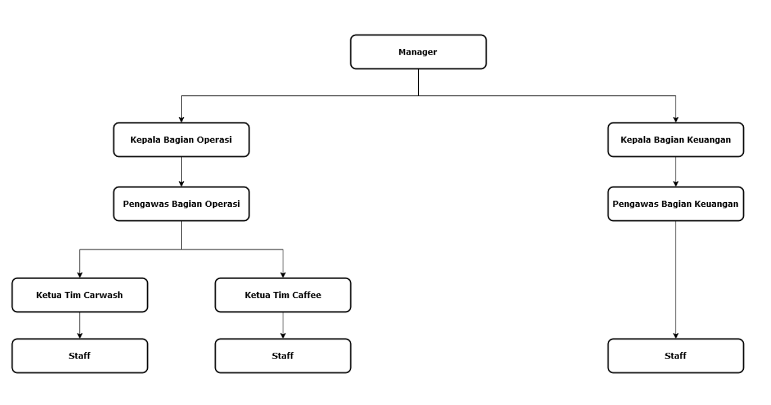

Gambar 2. 4. struktur organisasi hanashi coffee

## Tugas dan Fungsi

Berikut merupakan deskripsi tugas sesuai dengan struktur organisasi Coffee Shop Hanashi:

Manager

Melakukan Perencanaan dan pengelolaan segala aktifitas fungsional bisnis pada Coffee Shop Hanashi. Selain itu Manager bertugas dalam membuat kebijakan yang ada pada Coffee Shop Hanashi.

Kepala Bagian Operasi

Bertugas melakukan pengelolahan dibidang operasional.

Kepala Bagian Keuangan

Bertugas melakukan pengadaan dana, perencanaan anggaran, pembentukan anggaran, pembelanjaan, dan pembuatan laporan pada Coffee Shop Hanashi.

Pengawas Bagian Operasi

Bertugas melakukan pengawasan langsung terhadap proses operasi yang dilakukan pada Coffee Shop Hanashi.

Pengawas Bagian Keuangan

Bertugas melakukan pengawasan langsung terhadap proses keuangan yang dilakukan pada Coffee Shop Hanashi.

Ketua Tim

Bertugas melakukan Pemantauan, mengkoordinir, membina dan pembuatan jadwal pekerjaan pada bagian.

Ketua Tim Caffee

Bertugas melakukan Pemantauan, mengkoordinir, membina dan pembuatan jadwal pekerjaan pada bagian Caffee.

Staff

Bertanggung jawab atas segala kegiatan bisnis yang ada pada hanashi caffee.